**Página home**

Quitamos la parte de blog ya que vamos a trabajar con las publicaciones individuales

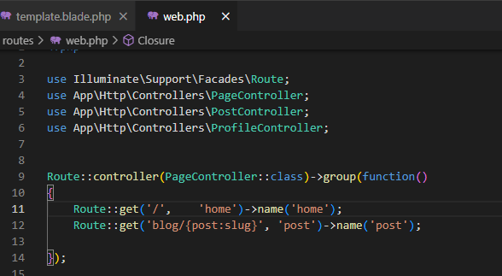

Quiero que esta búsqueda se haga en el home:

Y quiero pasarla a la vista

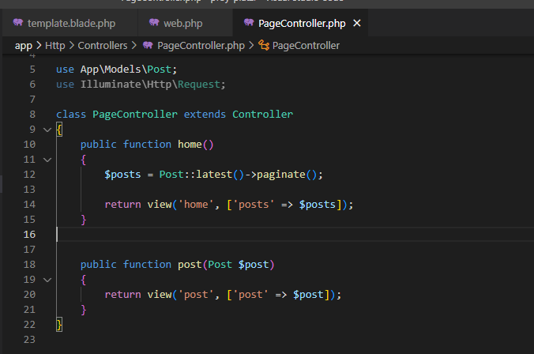

Acá vamos a tener nuestra información destacada

